Отчёт по лабораторной работе №5

Дисциплина: архитектура компьютера

Булыгин Николай Александрович

Содержание

Список иллюстраций

Список таблиц

# 1 Цель работы

Целью данной лабораторной работы является приобретение практических навыков работы в Midnight Commander и освоение инструкций языка ассемблера mov и int.

# 2 Задание

1. Midnight Commander
2. Подключение внешнего файла in_out.asm
3. Выполнение самостоятельной работы

# 3 Выполнение лабораторной работы

## 3.1 Midnight Commander

Открываю Midnight Commander, перехожу в каталог ~/work/arch-pc, создаю там папку lab05 и в ней создаю файл lab5-1.asm (рис. 1).

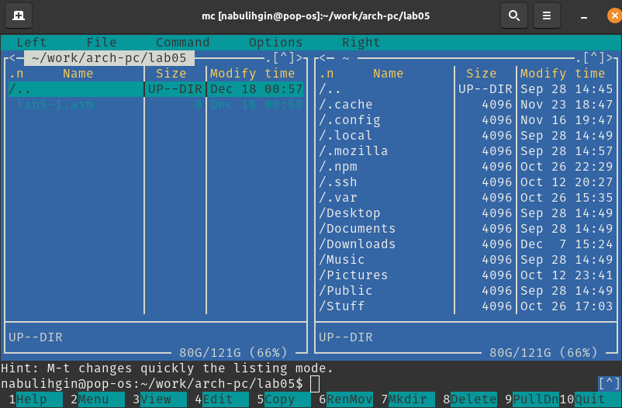

Рис. 1: Midnight Commander

Открываю созданный файл во встроенном редакторе mcedit и ввожу в него данный код (рис. 2).

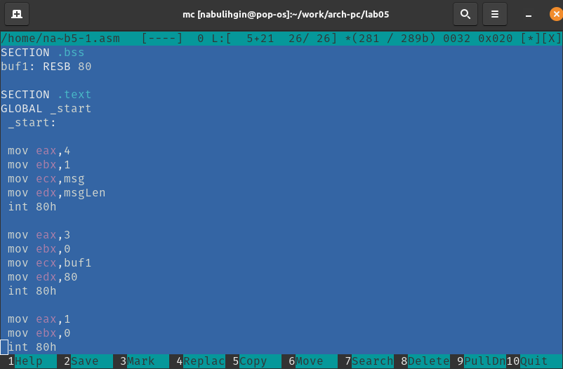

Рис. 2: Код программы

Сохраняю файл, выхожу из редактора и в режиме просмотра убеждаюсь в наличии кода программы (рис. 3).

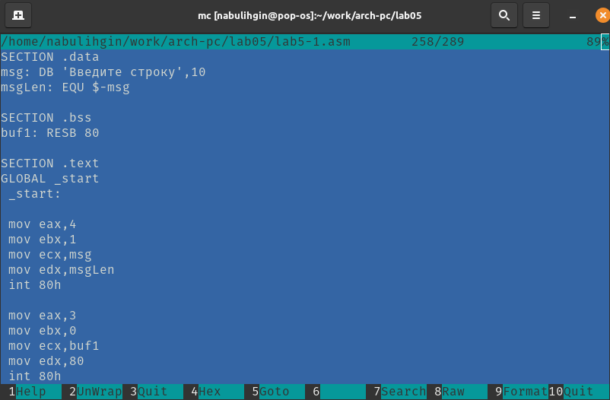

Рис. 3: Просмотр

Транслирую lab5-1.asm в объектный файл, выполняю его компонировку и запускаю получившийся исполняемый файл. На запрос ввода строки ввожу свои инициалы (рис. 4).

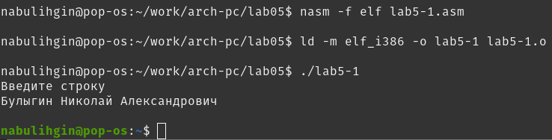

Рис. 4: Работа программы

## 3.2 Подключение внешнего файла in_out.asm

Скачиваю файл in_out.asm и копирую его в каталог работы (рис. 5).

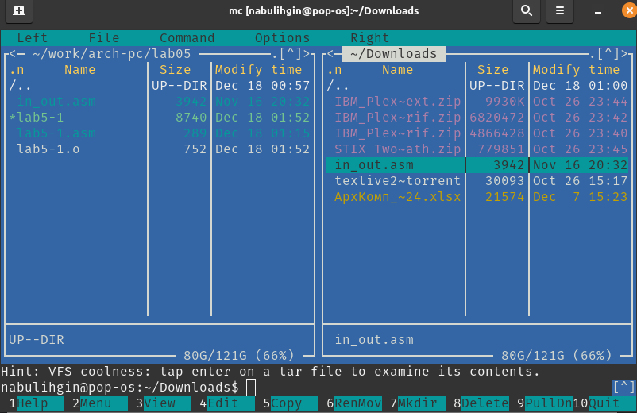

Рис. 5: in_out.asm

Создаю копию файла lab5-1.asm под названием lab5-2.asm и исправляю текст программы для работы с подключённым внешним файлом (рис. 6).

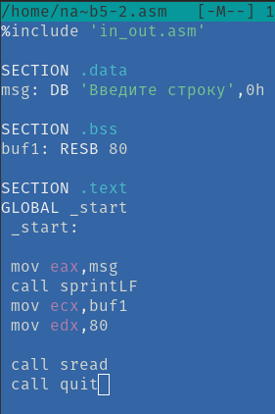

Рис. 6: Новый код

Создаю исполняемый файл и проверяю его работу (рис. 7).

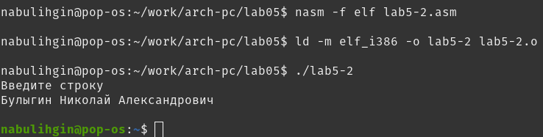

Рис. 7: Проверка

Меняю sprintLF на sprint, теперь текст выводится на одной строке т.к. sprintLF работает так же, как и sprint, но добавляет к сообщению символ перевода строки (рис. 8).

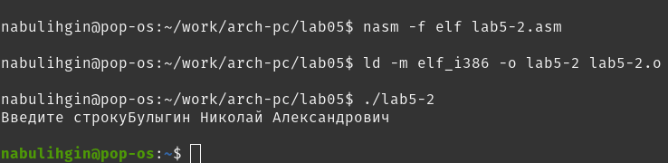

Рис. 8: sprint

## 3.3 Выполнение самостоятельной работы

Создаю копию файла lab5-1.asm под названием task1.asm и меняю код программы, чтобы она возвращала написанную строчку. Для вывода строки буду использовать вызов sys_write.

Код программы:

SECTION .data  
msg: DB 'Введите строку',10  
msgLen: EQU $-msg  
  
SECTION .bss  
buf1: RESB 80  
  
SECTION .text  
GLOBAL _start  
 _start:  
  
 mov eax,4  
 mov ebx,1  
 mov ecx,msg  
 mov edx,msgLen  
 int 80h  
  
 mov eax,3  
 mov ebx,0  
 mov ecx,buf1  
 mov edx,80  
 int 80h  
  
; sys_write  
 mov eax,4  
 mov ebx,1  
 int 80h  
  
 mov eax,1  
 mov ebx,0  
 int 80h

Получаю исполняемый файл и проверяю работу написанной программы. Теперь она также возвращает написанную строчку (рис. 9).

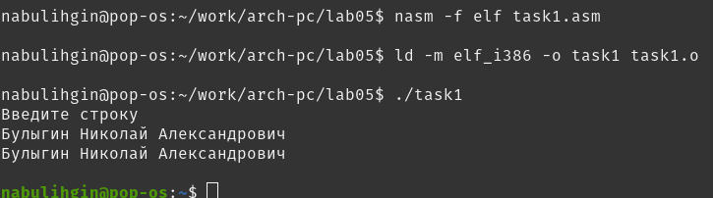

Рис. 9: task1.asm

Аналогично первому заданию создаю копию файла lab5-2.asm под названием task2.asm и меняю код программы, чтобы она возвращала написанную строчку.

Код программы:

%include 'in_out.asm'  
  
SECTION .data  
msg: DB 'Введите строку',0h  
  
SECTION .bss  
buf1: RESB 80  
  
SECTION .text  
GLOBAL _start  
 _start:  
  
 mov eax,msg  
 call sprint  
 mov ecx,buf1  
 mov edx,80  
  
 call sread  
  
 mov eax,buf1  
 call sprintLF ; Вывод строки  
  
 call quit

Получаю исполняемый файл и проверяю работу написанной программы. Первый ввод идет без перевода строки т.к. в ходе лабораторной работы мы поменяли sprintLF на sprint в коде программы, которую скопировали (рис. 10).

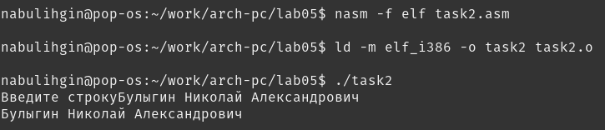

Рис. 10: task2.asm

# 4 Выводы

Я приобрел практические навыки работы в Midnight Commander и освоил инструкции языка ассемблера mov и int.